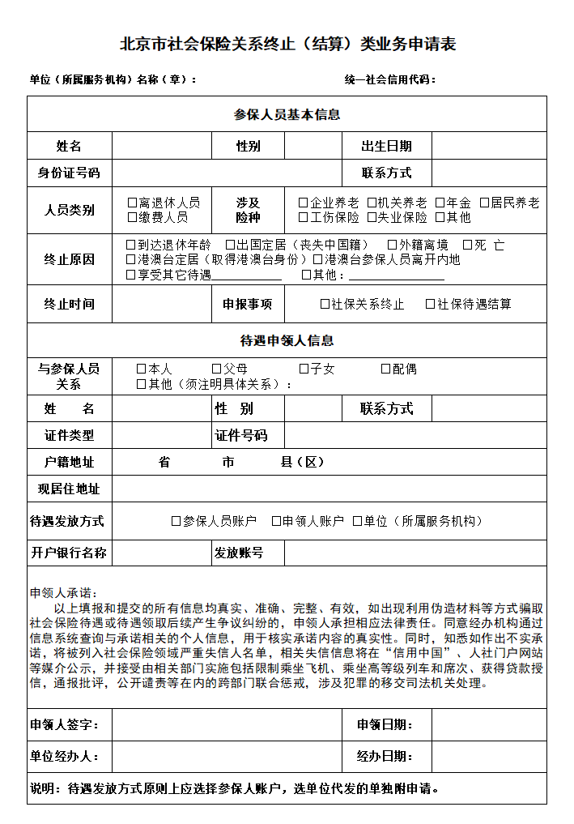

**养老保险待遇发放方式申请书**

参保人姓名 身份证号码

因以下特殊原因：

🞎姓名生僻字

🞎身体原因

🞎其他（须注明具体原因）

特申请将养老保险待遇发放至本单位。

申请人（签字）： 联系电话：

年 月 日

所在单位（章）：

经办人（签字）： 联系电话：

年 月 日

社会保险经办机构（章）：

经办人（签字）：

年 月 日

备注：此表一式两份，所在单位、社会保险经办机构各留存一份。

**参保职工转外国籍个人账户储存额清算申请告知**

按照《实施<中华人民共和国社会保险法>若干规定》（中华人民共和国人力资源和社会保障部令第13号）相关规定，个人在达到法定的领取基本养老金条件前离境定居的，其个人账户予以保留，达到法定领取条件时，按照国家规定享受相应的养老保险待遇。其中，丧失中华人民共和国国籍的，可以在其离境时或离境后书面申请终止职工基本养老保险关系。

当您自愿选择了办理转外国籍离境清算，职工基本养老保险关系即终止。

特此告知！

申请人： 日期：

**参保职工（已获得港澳台居民身份）个人账户储存额**

**清算申请告知**

按照《香港澳门台湾居民在内地（大陆）参加社会保险暂行办法》相关规定，已获得香港、澳门、台湾居民身份的原内地（大陆）居民，离开内地（大陆）时选择保留社会保险关系的，返回内地（大陆）就业、居住并继续参保时，原缴费年限合并计算；离开内地（大陆）时经本人书面申请终止社会保险关系的，原缴费年限不再合并计算，可以将其社会保险个人账户储存额一次性支付给本人。

当您自愿选择了办理个人账户储存额清算时，职工基本养老保险关系即终止。

特此告知！

申请人： 日期：

**参保职工（外籍人）离境清算申请告知**

按照《在中国境内就业的外国人参加社会保险暂行办法》相关规定，参加社会保险的外国人，符合条件的，依法享受社会保险待遇。在达到规定的领取养老金年龄前离境的，其社会保险个人账户予以保留，再次来中国就业的，缴费年限累计计算;经本人书面申请终止[社会保险关系](http://baike.so.com/doc/1938609-2050994.html" \t "_blank)的，也可以将其社会保险个人账户储存额一次性支付给本人。

注意事项：

1. 当您自愿选择了办理离境清算，职工基本养老保险关系即终止，个人账户储存额一次性支付，个人账户不予保留。再次来中国就业，缴费年限重新计算。
2. 单位为您缴纳完最后一个月的社会保险费用后，可为您办理一次性清算业务。
3. 如支付方式选择支付到个人银行账户，在清算资金到账前请确保您的个人银行账号可以正常使用。

特此告知！

申请人： 日期：

**Notification of Application for Departure Clearance of Insured Employees**

According to the relevant provisions of 《Interim Measures for Social Insurance System Coverage of Foreigners Working within the Territory of  China》, foreigners covered by the social insurance system shall be entitled to social insurance benefits once the qualifying conditions are met. For foreigners who leave China before reaching the statutory pension age, the social insurance individual account shall be retained, and shall be renewed on a cumulative basis when the person in question returns to work in China. Alternatively, they can submit the written application for terminating the basic old-age insurance, and the previous payment in the individual account can be paid lump-sum to them.

Matters needing attention:

1.When you voluntarily choose to handle the transfer and departure liquidation, the employee basic retirement insurance relationship will be terminated.When you voluntarily choose to handle the departure clearing, your basic endowment insurance relationship for employees will be terminated, the deposit amount of your personal account will be paid in one lump sum, and your personal account will not be retained. If you come to work in China again, the payment period will be recalculated.

2. After paying the social insurance premium of the last month for you, the company can handle a one-time liquidation business for you.

3. If you choose to pay to your personal bank account, please make sure that your account can be used normally before the clearing funds arrive at your account.

We hereby inform you!

Applicant: Date:

**参保职工（港澳台）个人账户储存额清算申请告知**

按照《香港澳门台湾居民在内地（大陆）参加社会保险暂行办法》相关规定，港澳台居民在达到规定的领取养老金条件前离开内地（大陆）的，其社会保险个人账户予以保留，再次来内地（大陆）就业、居住并继续缴费的，缴费年限累计计算；经本人书面申请终止社会保险关系的，可以将其社会保险个人账户储存额一次性支付给本人。

当您自愿选择了办理个人账户储存额清算时，职工基本养老保险关系即终止。

特此告知！

申请人： 日期：

**养老保险个人账户储存额一次性领取告知**

按照《实施<中华人民共和国社会保险法>若干规定》（中华人民共和国人力资源和社会保障部令第13号）相关规定，参加职工基本养老保险的个人达到法定退休年龄后，累计缴费不足十五年，可以申请转入户籍所在地新型农村社会养老保险或者城镇居民社会养老保险，享受相应的养老保险待遇。

当您自愿选择了一次性领取个人账户储存额时，职工基本养老保险关系即终止，不再享受按月领取职工基本养老保险待遇，也不得再申请转入户籍所在地城乡居民养老保险，享受相应的养老保险待遇。

特此告知！

申请人： 申请日期：